PLAN DE ACCIÓN INSULAR PARA LA SOSTENIBILIDAD ENERGÉTICA
LA GRACIOSA (2014 -2020)

Marzo 2013

Resumen ejecutivo

Las islas europeas, con ecosistemas frágiles y economías locales débiles, sufren una presión adicional de los ecosistemas insulares, los sistemas de transporte, los sistemas energéticos y las necesidades de agua debido a las actividades relacionadas con el sector turístico. Las autoridades insulares se han dado cuenta de la necesidad de aunar esfuerzos comunes en la estrategia global de lucha contra el cambio climático así como en las iniciativas europeas de reducción de emisiones de CO₂.

En el marco de la directiva europea para alcanzar el objetivo 20-20-20 en el año 2020, el proyecto “ISLE-PACT: Pact of Islands” es una iniciativa de un consorcio de islas europeas que se han comprometido a reducir la emisión de CO₂ para cumplir con los objetivos comunitarios.

El archipiélago Canario presenta una gran vulnerabilidad económica debido a la dependencia casi exclusiva de fuentes energéticos primarias fósiles y su alta exposición a la volatilidad del mercado del petróleo. Ante esta realidad el Gobierno Regional ha desarrollado en las dos últimas décadas planes energéticos regionales con el fin de definir las acciones encaminadas a un desarrollo sostenible del sector que garanticen el suministro energético futuro.

Canarias tiene unas singularidades únicas, reflejadas en diversos documentos de acuerdo, tanto en el ámbito estatal como europeos de Región Ultraperiférica. Las singularidades en materia energética también están reconocidas. La lejanía del continente y la fragmentación del territorio configuran sistemas eléctricos insulares independientes, con redes pequeñas y débiles que suponen una importante restricción técnica a la maximización de la penetración de EERR, por su naturaleza variable e intermitente. Además, el suelo es un bien escaso en el archipiélago, por lo que para facilitar la implantación de sistemas de energías renovables es necesaria una planificación territorial paralela que haga compatible el uso del territorio con el desarrollo de estas energías.

El presente Plan de Acción Insular para la Sostenibilidad Energética para la isla de La Graciosa es una apuesta decidida por la diversificación energética, potenciando el uso de las energías renovables y dando un renovado impulso al uso eficiente de la energía. El diseño de este Plan se realiza considerando la protección del medio ambiente como un elemento fundamental y necesario para garantizar el desarrollo sostenible de la isla.

Se fijan cinco objetivos básicos, en los que se establecen las siguientes metas a conseguir:

Objetivos |  | Metas
1. | Garantizar el suministro de energía | Reservas estratégicas de fuentes energéticas diversas para garantizar una autonomía mínima de 90 días
1. | Garantizar el suministro de energía | Mayor utilización de fuentes autóctonas con el fin de disminuir la dependencia energética exterior e incentivar la creación de empleo
2. | Potenciar el uso racional de la energía | Reducir en al menos un 25% el ratio entre energía y PIB en relación a 2005
3. | Impulsar la máxima utilización de fuentes de energía renovable | Utilización de fuentes autóctonas para aumentar hasta un 20% la participación de recursos energéticos renovables en la demanda de energía primaria
4. | Revalorización energética de los residuos generados en la Isla | Inclusión de los residuos en el Mix energético de la Isla
5. | Integrar la dimensión medioambiental en todas las decisiones energéticas | Reducir en un 20% las emisiones de CO₂ en relación a 2005

Asimismo, se fijan dos objetivos generales y transversales:

Objetivos Generales y Transversales
1. | Creación de empleo y desarrollo de nuevas actividades económicas, vinculadas con las energías renovables y eficiencia energética
2. | Desarrollo de acciones de concienciación y necesaria participación ciudadana para alcanzar los objetivos fijados

A través de este Plan de Acción, el Cabildo de Lanzarote consciente de la importancia económica, social y medioambiental de la energía, y de la necesidad de un compromiso político de las administraciones para la creación de condiciones que aceleren las planificaciones energéticas insulares en el sentido de preservar los frágiles ecosistemas insulares, contribuir a la independencia energética, a la seguridad del suministro, a reducir la transferencia de renta al exterior asociada a la importación de petróleo, y con el fin de contribuir a alcanzar los objetivos de la Unión Europea colabora en la adopción de medidas para:

- Alcanzar y superar en las Islas los objetivos establecidos por la UE para el año 2020, reduciendo las emisiones de CO₂ en sus respectivos territorios al menos en un 20%, aumentando la eficiencia energética en un 20% y generando electricidad con al menos el 20% de energías renovables.

- Velar para que los agentes del mercado energético operen con la mayor eficiencia en generación, transporte y distribución.

- Movilizar las inversiones en energías sostenibles, creando los mecanismos financieros públicos y privados que proporcionen recursos para que los inversores implementen sus proyectos más prometedores.

- Iniciar un marco específico de promoción de fuentes de energía renovables para darles la oportunidad de competir en un mercado fuertemente subsidiado para la generación convencional.

- Promover el desarrollo de marcos regulatorios/retributivos específicos para los sistemas de almacenamiento energético, que contribuyan a la estabilidad de las redes eléctricas en escenarios de alta penetración de las energías renovables.

- Apoyar la producción energética a pequeña escala, que es considerada una estrategia vital para la penetración de las energías renovables en los sistemas insulares.

- Promover los consumos asociados en el sector de la desalación de agua, como forma de aumentar la penetración de EERR.

- Acelerar la introducción del vehículo eléctrico como instrumento para promover el desarrollo de las EERR en calidad de fuente primaria en el sector del transporte.

- Rentabilizar la fracción orgánica del residuo sólido urbano y los lodos de depuradora, con el objetivo de convertir los actuales problemas en este ámbito en una oportunidad energética que contribuya al desarrollo sostenible de las Islas.

- Aumentar el nivel de concienciación ciudadana y la implicación de la misma, en el caso de La Graciosa, sobre los esfuerzos de la Isla para contribuir en la lucha contra el cambio climático y del potencial desarrollo económico sostenible de ésta.

- Apoyar a las pequeñas y medianas empresas de energías renovables como sector capaz de contribuir realmente a la diversificación de la economía, y a avanzar hacia un modelo productivo generador de empleo de calidad y riqueza.

Se trata de procesos de cambio que requieren de una amplia implicación y exigencias sociales, además de las que adquieren tanto la administración como las empresas productoras de energía, sin cuyo compromiso el éxito del mismo se vería en entredicho.
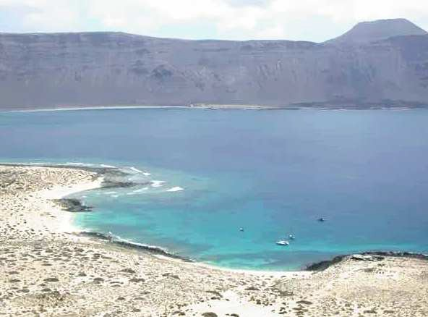

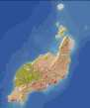

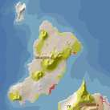
LA GRACIOSA


La Graciosa es una pequeña isla volcánica situada al norte de la isla de Lanzarote, separada de esta isla por un canal de 1 km de ancho de agua de mar, que los lugareños llaman "El Río".

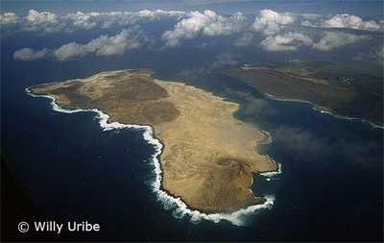
La isla forma parte del Parque Natural del Archipiélago Chinijo, que incluye, junto con La Graciosa otras dos pequeñas islas, La Alegranza (10,21 km²) y Montaña Clara (1,33 km²), y dos Roques, el Roque del Oeste (0,06 km²), y El Roque del Este (0,71 km²), así como la zona marítima rodeada por la pequeña isla y la costa norte de Lanzarote (un total de 46.263 hectáreas).

La Graciosa es un lugar idílico, con unas condiciones naturales excepcionales. La isla ha sido declarada por la UNESCO Reserva de la Biosfera (7 de octubre de 1993). El objetivo es hacer el desarrollo social y económico de la isla compatible con la protección del medio ambiente y la preservación de la biodiversidad y
sus ecosistemas frágiles. El Gobierno Regional ha aprobado regulaciones para proteger la mayoría del territorio de La Graciosa, a través de su consideración legal como Parque Natural regional (Decreto 89/1986, de 9 de mayo).

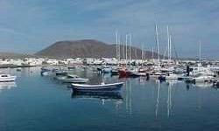
La economía se basa principalmente en la pesca y el turismo, recibiendo a numerosos turistas durante todo el año. Tiene un pequeño puerto en el pueblo de La Caleta del Sebo que comunica la isla mediante barcos regulares con el pequeño puerto pesquero de Órzola en Lanzarote norte. Según el último censo de apartamentos turísticos en alquiler y casas que están
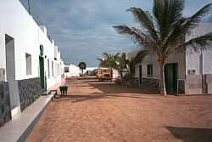
normalmente ocupadas por turistas, se ofrecen más de 400 camas, con una tasa de ocupación turística del 90% durante el verano y Semana
Santa.

La agricultura es marginal, con 45 parcelas muy pequeñas cerca de la montaña de Pedro Barba. Son actividades agrícolas de subsistencia donde se cultivan una pequeña cantidad de cebolla, maíz, ajo y papas.

La Graciosa tiene sólo dos pequeños pueblos de pescadores, Caleta del Sebo (la capital) y Casas de Pedro Barba (al norte de La Graciosa). La población de la isla vive principalmente en Caleta del Sebo, mientras Casas de Pedro Barba permanece sin población la mayor parte del año, y solamente es habitado durante el verano

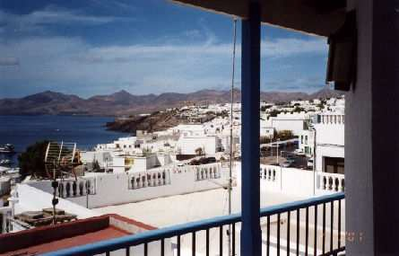
y otros períodos largos de vacaciones. Hoy en día, de acuerdo con el Instituto Nacional de Estadística español (INE), La Graciosa está habitada por 658 personas con un crecimiento medio anual de 2,3% y una densidad de población de 21,93 habitantes/km².

El área residencial de Caleta del Cebo está restringida a 20 hectáreas, con una capacidad
máxima de alojamiento para 1.000 habitantes (Decreto 95/2000, de 22 de mayo, de Revisión Parcial del Plan Insular de Ordenación Territorial). Una franja de tierra de aproximadamente 1.300 m de largo por 150 m de ancho que en la actualidad cuenta con 325 viviendas, 128 de ellas habitadas con residentes permanentes durante todo el año. El otro pueblo, Pedro Barba, tiene una superficie de 4 hectáreas y una capacidad total para residentes de 120 personas de acuerdo con la Revisión del Plan Insular de Ordenación Territorial. Actualmente cuenta con 17 casas, ninguna de las cuales está habitada por residentes permanentes durante todo el año.

A pesar del turismo, la pesca sigue siendo el principal medio de subsistencia para las familias de La Graciosa. Hay 58 barcos de pesca que capturan aproximadamente 120 toneladas de pescado al año, queson desembarcadas en el puerto de Caleta de Sebo.

LA ENERGÍA EN LA GRACIOSA

La electricidad es suministrada desde Lanzarote a través de un cable submarino. El cable se instaló en 1985. Se extiende desde el pueblo de Ye en Lanzarote, por el acantilado de Famara hasta la subestación transformadora de electricidad ubicada en Las Salinas del Río, desde donde el cable submarino atraviesa "El Río", el canal de agua, hasta La Graciosa, para suministrar energía eléctrica a la localidad de Caleta del Sebo. El pueblo de Pedro Barba se abastece de electricidad a través de pequeños grupos electrógenos y paneles fotovoltaicos.

La línea de transmisión tiene una capacidad de 1.030 kW, y la demanda máxima de electricidad es actualmente de 668 kW, con un factor de capacidad del 41%. La actual estación transformadora tiene capacidad suficiente para la demanda actual. La demanda de potencia mínima es de 204 kW. En La Graciosa hay un generador diésel, que está disponible para cualquier emergencia de energía posible.
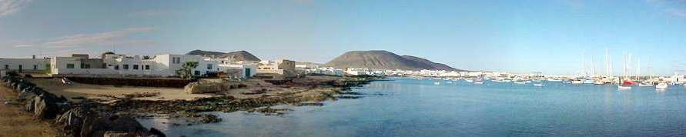

Aunque en los últimos años no ha habido un aumento importante en el número de residentes en La Graciosa, la isla ha experimentado un aumento en la construcción de nuevas viviendas y apartamentos turísticos, que está aumentando la demanda eléctrica. En 2008, con 629 kW de demanda pico todavía está lejos de la máxima capacidad de la red. El consumo de electricidad se estima en 1,6 GWh/año.

RECURSOS DE ENERGÍA RENOVABLE

La radiación solar y el viento le dan un potencial importante para la producción de energía eléctrica renovable. Las condiciones de radiación solar en La Graciosa son excelentes, con un promedio de 4,9 kWh/m2-día y máximos por hora en julio de 1,1 kW/m2. Las condiciones del viento en La Graciosa están determinadas por los vientos alisios que soplan constantemente desde el noreste. Fuertes vientos constantes durante todo el año, con una velocidad media anual de 5,7 m/s, aunque en los meses de verano, el promedio de velocidad media es mayor que en el invierno.

PROPUESTA DE PROYECTO PARA “INTELIGENT ENERGY FOR EUROPE” - IEE: MICRORRED PARA LA GRACIOSA

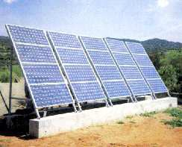
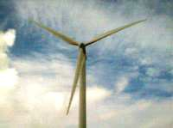
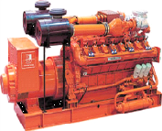
Se propone una microrred para suministrar energía eléctrica a La Graciosa. El sistema incluiría una instalación fotovoltaica, aerogeneradores de baja potencia, un motor diésel adaptado para funcionar con biogás y una batería de flujo para el almacenamiento de energía.
Control and powerconditioning

El proyecto ha sido propuesto para la electrificación del pueblo de Caleta del Sebo, la capital de la isla
Loads
Batteries
de La Graciosa. La posición exacta es: 29º13'55'' N 13º30'10'' O

Existen importantes oportunidades para el desarrollo de proyectos como una microrred para La Graciosa. No sólo el Cabildo de Lanzarote y el Gobierno Regional de Canarias se han comprometido a apoyar proyectos que promuevan el uso de las energías renovables para reducir el consumo de combustibles fósiles y contribuir a la reducción de CO2, sino también la existencia de la política de la UE apoyando el desarrollo científico y tecnológico a través de proyectos de demostración en el regiones ultraperiféricas.

El incremento esperado de los precios de los combustibles fósiles es una cuestión clave para el desarrollo del proyecto de microrred EERR en La Graciosa. La elevada dependencia energética exterior, favorece el desarrollo de sistemas que hacen uso de

los recursos autóctonos de fuentes de energías renovables solar y eólica disponibles. Aparte de la instalación, la operación y mantenimiento de estos sistemas favorecen la creación de empleo local.

El proyecto propuesto tiene como objetivo reducir el consumo de energía de alumbrado público a través de la sustitución de las bombillas por otras nuevas más eficientes. También la electricidad para el calentamiento se reducirá con colectores solares térmicos. La producción de agua desalada localmente será más eficiente que la que se suministra actualmente desde la vecina Lanzarote a través de una tubería de agua submarina (la producción de agua dulce en Lanzarote es también a través de desalación por OI).

Objetivos del Proyecto

El objetivo del proyecto propuesto de microrred para La Graciosa es diseñar óptimamente un sistema eléctrico que pueda dar autonomía energética a la isla mediante la maximización de la penetración de las energías renovables y minimizar las necesidades de combustibles fósiles para satisfacer la demanda de electricidad de los hogares, las actividades productivas y los servicios públicos de la isla.

La microrred de alta penetración EERR tendrá la capacidad para abastecer alrededor del 80% de la demanda anual de electricidad de La Graciosa, a partir de fuentes de energía renovable. La microrred tendrá además capacidad para operar tanto en modo autónomo con una combinación de generación EERR, capacidad de almacenamiento de energía y respaldo diésel, pero también con la capacidad para conmutar y conectarse a la red central de Lanzarote, a través de la interconexión de cable submarino existente.

Niveles más altos de penetraciones de EERR superiores al 80%, aunque posibles, no son recomendables dado el aumento en el coste de inversión, principalmente debido a la necesidad de capacidad de almacenamiento de energía.

Descripción

La microrred propuesta para La Graciosa incluiría un sistema fotovoltaico distribuido en los techos de las casas existentes, pequeños aerogeneradores instalados diseminados por todo el pueblo, un grupo electrógeno funcionando con biogás, y un motor diésel de respaldo y la batería de flujo para el almacenamiento de energía.

Aunque las condiciones de EERR, especialmente la solar, son excelentes en La Graciosa, el sistema fotovoltaico y las pequeñas turbinas eólicas no podrán por sí solos garantizar el 100% de suministro de electricidad a la isla todo el tiempo. En el balance de energía horaria habrá momentos de producción de electricidad excedentaria de los sistemas de energía renovables, energía que se utilizará ya sea para desalación de agua, la movilidad con vehículos eléctricos, o será vendida a la red central de Lanzarote, a través de la interconexión de cable submarino existente (conmutando momentáneamente el modo de operación de la microrred desde una

instalación autónoma a conexión a la red). Por otro lado también habrá momentos de déficit de energía a partir de los sistemas de generación de EERR, que serán o suministrados por el grupo electrógeno diésel o conmutando y conectado la microrred para comprar electricidad de la red central de Lanzarote.

Fase de comercialización de la tecnología

Hay algunos ejemplos de utilización exitosa de soluciones de microrred para pequeñas comunidades en varios lugares alrededor del mundo. Todos los componentes del sistema representan tecnologías maduras, pero la innovación se encuentra especialmente asociada al control, almacenamiento de energía y gestión de la demanda. Estos están diseñados para aumentar la capacidad y reducir el coste y el impacto ambiental de la generación eléctrica en comunidades remotas e instalaciones que no están conectadas a una red eléctrica.

La microrred propuesta reducirá la dependencia del combustible diésel, el cual genera contaminación y es costoso de transportar. Y aunque en la actualidad no se queman combustibles fósiles directamente en La Graciosa, indirectamente la demanda eléctrica de la isla está cubierta por la generación con combustible fósil en la vecina Lanzarote.

Requisitos de infraestructura

La infraestructura básica para albergar las baterías, la generación diésel, la planta de OI y el sistema de control será necesaria. La red de distribución existente de Caleta del Sebo tendrá que ser actualizada para adaptarla a los requisitos de la microrred. Los sistemas fotovoltaicos se instalarán en los tejados de las casas existentes.

Requisitos de funcionamiento

La microrred tendrá que suministrar energía para satisfacer la demanda eléctrica de los residentes permanentes, pero también para el incremento estacional de la demanda de electricidad de la actividad turística en la isla. Las baterías serán integradas con la fotovoltaica, la minieólica y el diésel, para apoyar la demanda eléctrica de las cargas conectadas a la microrred. La integración de la batería de flujo requiere rectificadores para adaptar la corriente suministrada a las baterías conectadas a la microrred de CA, e inversores para convertir CC en CA demandada por las cargas.

Dada la existencia de una conexión por cable submarino, la capacidad de almacenamiento de energía no debería representar un problema crítico.

Descripción del proceso de implementación técnica

Se realizará una primera auditoría energética para caracterizar los consumos. Una tarea importante será implementar medidas de ahorro de energía en la localidad de Caleta del Sebo, y un instrumento clave es incluir una correcta determinación de

precios de la electricidad y el agua, a fin de reflejar el coste de producción real. También se llevará a cabo una evaluación sobre el estado actual de las infraestructuras existentes de generación de energía. Dado el hecho de que la población del pueblo (tanto los residentes permanentes como los turistas) ha sido abastecida con agua e electricidad a través de una tubería de agua y un cable submarinos respectivamente, a corto plazo la demanda de agua y de electricidad se puede garantizar a través de la infraestructura existente.

Dado el bajo potencial eólico en el pueblo de Caleta del Sebo, la energía solar fotovoltaica (PV) es la EERR más prometedora para la microrred. La PV requerida se colocará en los techos de las casas en un período muy corto después de que se decida la implementación del proyecto de microrred, junto con las mejoras en la red de distribución.

Una evaluación preliminar de los costes de inversión permitirá realizar un estudio de viabilidad, basado en la sustitución de diésel por energía eólica. Las reducciones de emisiones de CO2 también serán consideradas en el análisis económico tal y como se plantea en el Plan de Acciones de Energía Sostenible para Lanzarote.

El sistema híbrido de generación de energía eléctrica que alimentará la microrred de La Graciosa también incluirá un generador alimentado por biogás. Aunque el sol y las condiciones en La Graciosa son excelentes, el sistema fotovoltaico y el parque eólico no podrían por sí solos garantizar el 100 % de suministro de electricidad a la isla. En el balance de energía horaria hay momentos de producción de electricidad en exceso de los sistemas EERR, y hay otros momentos cuando hay un déficit de energía que ha de ser suministrada por el sistema de biogás. Como un respaldo, el sistema también dispondrá de un grupo electrógeno diésel convencional.

El primer paso sería hacer un análisis preliminar para establecer el análisis tecno- económico y la optimización de la microrred eléctrica de La Graciosa. Esto se basará en una simulación por ordenador que considerará desde el lado de la oferta los recursos energéticos de viento-solar-biomasa, y la necesidad de combustible convencional para respaldo. Desde el lado de la demanda, se identificarán y caracterizarán las cargas eléctricas, y serán evaluadas las posibilidades de eficiencia energética, de gestión de la demanda y de almacenamiento de energía.

El objetivo del análisis es:

- Determinar si los recursos energéticos renovables son adecuados.

- El tamaño óptimo de los componentes del sistema de un sistema híbrido: número de módulos fotovoltaicos, la potencia de los aerogeneradores, tamaño del grupo generador que funciona con biogás y la necesidad de generación de respaldo, número y capacidad de almacenamiento de la batería, la potencia de los rectificadores y de los inversores que conectan el bus de CC y CA.

- Coste de la inversión del sistema híbrido y los costes anuales de operación y mantenimiento.

- El análisis de sensibilidad económica a cambios en el coste, en la disponibilidad de energías renovables y en las cargas de consumo.

Producción de agua a partir de electricidad excedentaria y de las renovables vinculadas a la planta.

La Graciosa no tiene ninguna fuente propia de agua dulce, y la recibe de Ye en la vecina Lanzarote a través de una tubería de agua que comunica ambas islas. La tubería de agua desciende desde el acantilado de Famara, en Lanzarote, y cruza el canal (El Río). Sin embargo, el volumen actual es insuficiente para cubrir las necesidades de La Graciosa en temporada alta de turismo. La infraestructura de la producción de agua, el transporte y la distribución pertenece a la empresa de aguas de Lanzarote, INALSA.

En Lanzarote el 100 % del agua dulce es producida por plantas de desalinización por ósmosis inversa, con un consumo específico de 4 kWh de electricidad por metro cúbico de agua. Si tenemos en cuenta que el consumo específico de la central termoeléctrica es de alrededor de 0,25 kg de combustible/kWh, entonces podríamos establecer un consumo de energía de aproximadamente 1 kg de combustible por cada metro cúbico de agua.

El excedente de energía de la microrred de La Graciosa se podría utilizar para la desalación de agua de mar, que es una carga gestionable interesante. Conectada como una carga gestionable a la microrred de La Graciosa, será instalada una planta de ósmosis inversa para producir el agua necesaria para satisfacer la demanda de La Graciosa. Incorporará un sistema de recuperación de presión para aumentar la eficiencia del proceso de desalación, llevando el consumo específico por debajo de 3 kWh/m³.

La planta de desalación por OI no será diseñada teniendo en cuenta la demanda de agua, sino basada en la electricidad excedentaria disponible, ya que la idea es disponer de una carga programable para ayudar a regular el funcionamiento de la microrred. La media de energía eléctrica excedente es de alrededor de 300 kW. Considerando este valor, así como la distribución de frecuencia de la electricidad excedentaria, para aprovechar al máximo la electricidad excedentaria disponible, tomaremos el valor de 300 kW como criterio para el dimensionamiento de la potencia del sistema de ósmosis inversa. Sin embargo, esta será la potencia máxima, y la planta de OI debería ser capaz de trabajar a cargas parciales, ajustando la producción de agua como una función de la potencia disponible del excedente de electricidad en cada momento. El mejor enfoque sería tener un diseño modular, lo que permite parcializar la producción paso a paso.

Usando la electricidad excedentaria para la desalación del agua se ahorraría combustible y se reducirían las emisiones de CO₂. Asimismo, se está analizando la viabilidad de otras alternativas implementado energías renovables directamente al proceso de producción de agua desalada.

Información General de La Graciosa
Número de residentes permanentes | 658
Número de segundos residentes (fines de semana y días festivos) | 200
Número de segundos residentes (temporada de verano) | 600
Número de camas turísticas | 400
Número de casas | 325
Consumo eléctrico | 1,6 GWh/año
Consumo de calor | 328.500  kWh/año
Agua (energía consumida en OI en Lanzarote) | 175.200  kWh/año
Tipo de combustible fósil a ser sustituido | Fuel oil
Consumo actual de combustible fósil (Lanzarote) | 498 Ton/año

Beneficios sociales
El análisis costo-beneficio es el núcleo de la evaluación económica del proyecto a desarrollar, ya que refleja los beneficios para la sociedad y justifica la necesidad de subvenciones públicas. Las externalidades positivas valoradas son:
- Impuestos
- Ahorro de emisiones de CO2
- Ahorro de otras emisiones
- Empleos
- Turismo
- Agricultura
- Gestión de residuos
- Estabilidad de precios de la energía
- Independencia energética

El análisis social y medioambiental se refiere a las externalidades que son percibidas por la sociedad en particular, pero no se valoran en el mercado, como los impactos medioambientales en la salud o el impacto en el empleo local. Estos incluyen daños al medio ambiente natural y construido, tales como los efectos de la contaminación atmosférica sobre la salud, los edificios, los cultivos, los bosques y el calentamiento global, estimulación del turismo, creación de empleo y otros beneficios sociales.

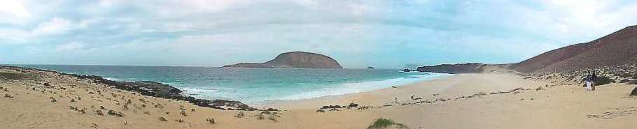
La evaluación económica tradicional ha tendido a ignorar estos efectos. Sin embargo, hay un creciente interés en la adopción de un enfoque más sofisticado que implica la

12

cuantificación de estos impactos medioambientales y de salud del consumo de energía y sus costes externos relacionados.

ACCIONES PREVISTAS

- Eficiencia energética (electricidad, calor, agua)
- Energías renovables (eólica/solar térmica/PV/biogás)
- Almacenamiento de energía (volante de inercia, baterías)
- Desalación de agua
- Vehículo eléctrico e infraestructura de recarga
- Dispositivos auxiliares
- Auditorías y campañas de información, participación y concienciación ciudadana.

ANÁLISIS PREVIOS DE LA GRACIOSA REALIZADOS POR EL INSTITUTO TECNOLÓGICO DE CANARIAS (ITC)

Estudios preliminares de una microrred para La Graciosa han sido llevados a cabo previamente en tres proyectos de la CE:
- STORIES
- TRES
- ISLE-PACT

PROYECTO STORIES - Addressing barriers to STORage technologies for increasing the penetration of Intermittent Energy Sources (Intelligent Energy for Europe. EC Contract number EIE/07/159/SI2. 466845)
La microrred sólo suministrará energía eléctrica a Caleta del Sebo, ya que Pedro Barba no tiene residentes permanentes, y está habitada sólo durante el verano y otras vacaciones. Aunque La Graciosa, en general, tiene buenas condiciones de viento, por desgracia, el sitio para ser electrificado por la microrred (Caleta del Sebo) está situado en una zona con bajas velocidades del viento (2,4 m/s de velocidad media anual a 10
Wind turbine
LoadsLa Graciosa
9.5 MWh/day
Photovoltaic

Converter
CA bus

Diesel(Gens et)
Losses
13
Losses

Batteries
Losses
Rectifier
Inverter
DC bus

m). Sin embargo la radiación solar en este lugar próximo a la costa del mar tiene un buen potencial, con un promedio de 4,6 kWh/m² día. El pueblo ocupa una franja de terreno de aproximadamente 1.300 m * 150 m.

La configuración óptima del sistema de la microrred para La Graciosa tratará de alcanzar un máximo de penetración de las EERR, pero entendiendo que el objetivo de un 100% del suministro de la energía eléctrica significaría una inversión desproporcionada, relacionada principalmente con el sistema de almacenamiento de energía de batería. Esa es la razón por la cual en la solución óptima para la penetración de energías renovables se suele estimar en un 75-80%, y el resto, 25- 20%, tendría que ser suministrado por el generador diésel.

Proyecto TRES - Transición hacia un modelo Energético Sostenible para Madeira, Azores y Canarias (Programa PCT-MAC cofinanciado por FEDER. MAC/2/C113)
La microrred propuesta integrará fotovoltaica, pequeñas turbinas eólicas, biogás y respaldo diésel para la generación de energía. Para garantizar la autonomía de la generación de las EERR, se incluirá almacenamiento de energía con batería de flujo, pero la capacidad de almacenamiento será limitada, dada la existencia de un cable submarino que conecta a La Graciosa a la red eléctrica de la vecina Lanzarote. Con el fin de lograr el afeitado del pico de la curva de demanda eléctrica, la microrred también incluirá la gestión de demanda, para desplazar de manera óptima en el tiempo las cargas gestionable, tales como la planta desaladora de agua por ósmosis inversa o las cámaras de refrigeración para almacenar pescado. También se integrarán modelos de predicción fiables del clima en la solución de microrred. La posibilidad de conocer con antelación la capacidad de generación de la energía fotovoltaica y de las pequeñas turbinas eólicas, contribuirá a mejorar la gestión de la demanda.

La red de distribución de la microrred entregará electricidad a todas las casas del pueblo de Caleta del Sebo, así como a los negocios locales, compuestos básicamente por los restaurantes y la pesca.

Proyecto ISLE-PACT - Sustainable Energy Action Plans in Support of the Island Pact (EC Agreement number – TREN/PREP/2009/D3/ISLANDS/SI2.55817)
La rentabilidad del proyecto dependerá mucho de la inversión total necesaria para la instalación de la microrred en La Graciosa y de la evolución del precio de la electricidad a lo largo de la vida útil del proyecto. A partir del análisis básico de financiabilidad preliminar se están estudiando otras vías de retorno de la inversión necesaria para la consecución del proyecto.

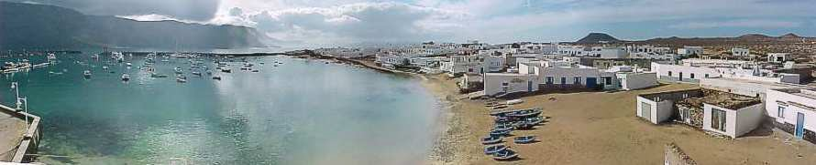
Además de los beneficios privados acumulados por el proyecto de inversión se generarán importantes beneficios para la sociedad de La Graciosa en general. Estos

14

beneficios incluyen nuevas oportunidades de empleo, la reducción de las emisiones, la sustitución de los combustibles fósiles importados, la mejora de la salud, etc.

Del punto de vista energético, el proyecto se centrará en la sustitución de parte de la energía demandada por los residentes de la isla, que tiene un consumo de 2.120.700 kWh al año. Con este fin, 1.601.850 kWh de la demanda serán cubiertos por la energía producida a partir de energías renovables y la implementación de acciones de eficiencia energética reducirá el consumo de energía obteniendo 387.450 kWh de ahorros de energía. Los aspectos medioambientales incluyen que se consigue una reducción de CO2 de 1.780 toneladas al año, que hacen un total de 35.605 toneladas a través de los veinte años de vida útil del proyecto a desarrollar a partir del presente Plan. Además, ayudará a ahorrar un total de 497 toneladas/año de fuel oil.

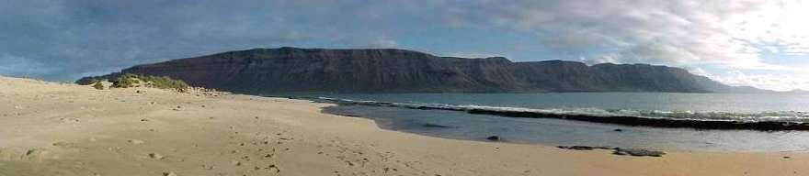

15

